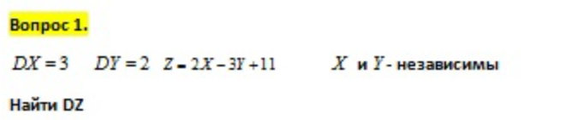

Для независимых D(2X+3Y-Z+100) = 4DX+9DY+1DZ+0, сл-но в нашей задаче

D(Z) = D(2X-3Y+11) = 4DX+9DY+0 = 4\*3+9\*2=30

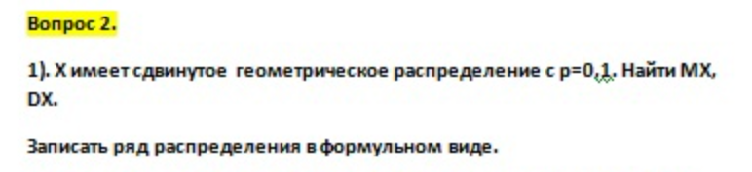

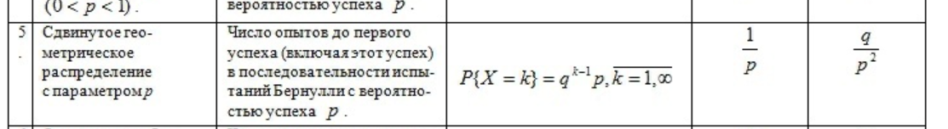

p=0,1, q=1-0,1=0,9

P(X = k) = (0,9)k-1(0,1), k=1,inf

MX = 1/p = 1/0,1 = 10

DX = q/p2 = 0,9/0,1/0,1 = 90

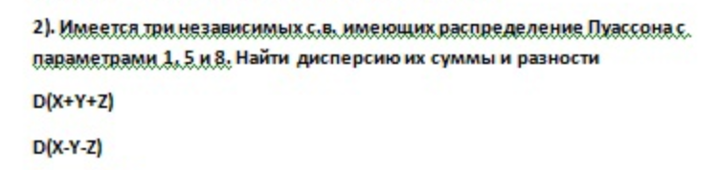

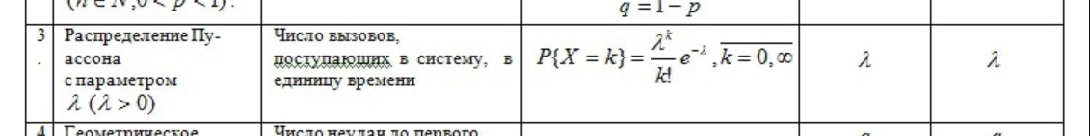

DX = MX = λ = 1

DY =5

DZ = 8

D(X+Y+Z) = DX+DY+DZ = 1+5+8 = 14

D(X-Y-Z) = DX+DY+DZ = 1 +5 + 8 = 14



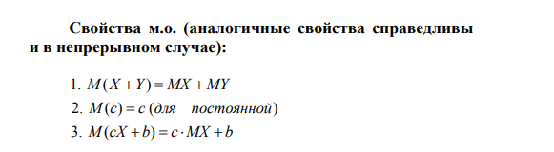

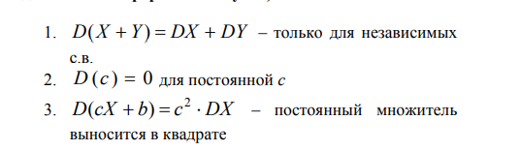

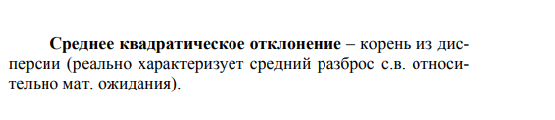

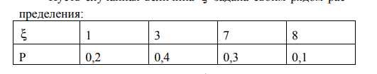

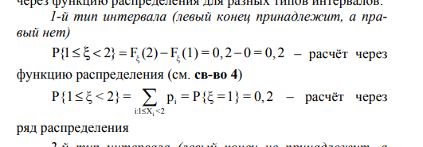

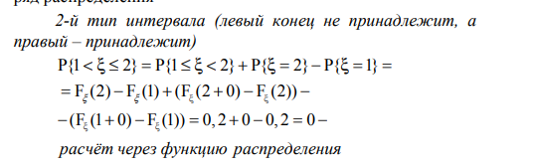

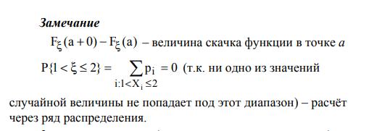

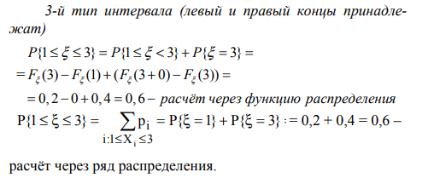

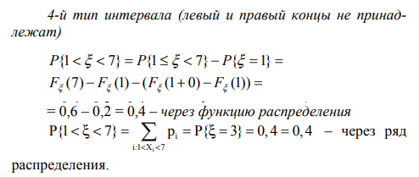

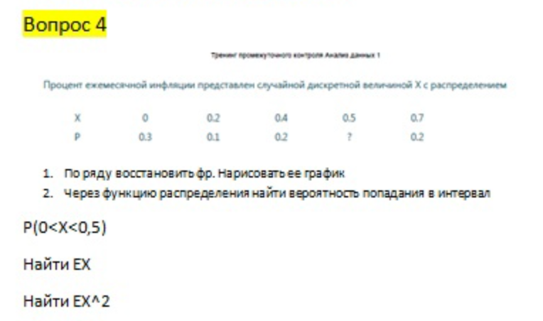

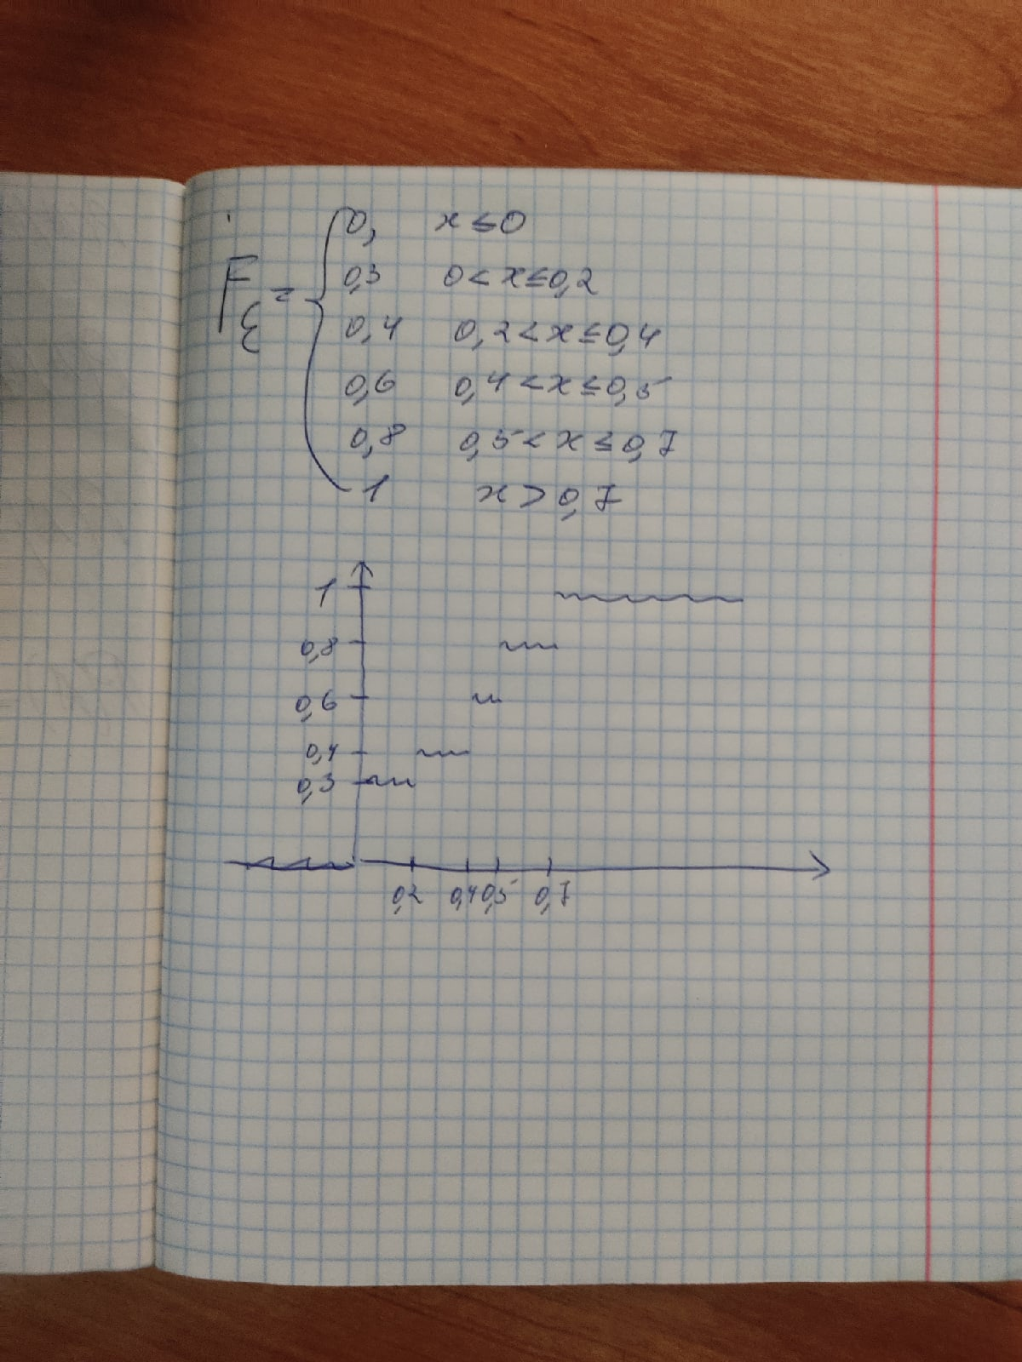



P(0<X<0,5) = P(0<X<0,5) – P(X=0) = Fx(0,5) – Fx(0) – (Fx(0+0) –Fx(0)) = 0,6 – 0 – (0,3 – 0) = 0,3

EX = 0\*0,3 + 0,2\*0,1 + 0,4\*0,2 + 0,5\*0,2 + 0,7\*0,2 = 0,34

EX2=02\*0,3 + 0,22\*0,1 + 0,42\*0,2 + 0,52\*0,2 + 0,72\*0,2 = 0,188